**UNIVERSIDADE SANTO AMARO - UNISA**

**ANÁLISE E DESENVOLVIMENTO DE SISTEMAS**

Danilo Natan Correa Lima 5071674

Jonathan Pontes da Rocha 5076960

Geovana Mizael 5122112

Gustavo Temoteo 5117658

Erik Nascimento Santos 5139015

Lucas Batista Santana 5119227

Ricardo M. R. Toshima 5077591

Jean Carlos T. Paulos 5111927

Rafael Alves 5276900

Fernando Martins Melo 4844181

DOCUMENTAÇÃO DO PROJETO GLPI

São Paulo

2023

Danilo Natan Correa Lima 5071674

Jonathan Pontes da Rocha 5076960

Geovana Mizael 5122112

Gustavo Temoteo 5117658

Erik Nascimento Santos 5139015

Lucas Batista Santana 5119227

Ricardo M. R. Toshima 5077591

Jean Carlos T. Paulos 5111927

Rafael Alves 5276900

Fernando Martins Melo 4844181

DOCUMENTAÇÃO DO PROJETO GLPI

Trabalho apresentado no curso de análise e

desenvolvimento de sistemas da Universidade de

Santo Amaro - UNISA

Orientador: Carlos Moreno

São Paulo

2023

**RESUMO**

Este trabalho aborda o desenvolvimento e implementação de uma interface de login para o GLPI, uma plataforma de código aberto para gerenciamento de ativos de TI e help desk. Trata-se de um estudo de caso realizado em um ambiente de servidor Linux. O objetivo era criar uma interface de login intuitiva e atraente. A metodologia adotada envolveu a concepção de um design apelativo para a interface de login, seguido pela implementação técnica do GLPI, utilizando tecnologias como Apache, PHP, MariaDB e servidor SMTP. O controle de versão foi gerenciado através do GitHub. O trabalho contribui para uma melhor compreensão do processo de desenvolvimento de uma interface de login para o GLPI.

**Palavras-chave**: GLPI, interface de login, desenvolvimento, implementação, servidor Linux, Apache, PHP, MariaDB, servidor SMTP, GitHub.

SUMÁRIO

1. **Introdução**

Este trabalho apresenta o desenvolvimento e a implementação de uma interface de login para o GLPI, uma plataforma de código aberto para gerenciamento de ativos de TI e help desk. O projeto foi realizado em um ambiente de servidor Linux e envolveu várias etapas, desde a concepção do design até a implementação técnica.

O objetivo deste trabalho é descrever o processo de desenvolvimento, os desafios encontrados e as soluções implementadas. A metodologia utilizada envolveu a criação de um design intuitivo e atraente para a interface de login, seguido pela implementação técnica do GLPI usando várias tecnologias, incluindo Apache, PHP, MariaDB e servidor SMTP.

O controle de versão foi gerenciado através do GitHub, facilitando a colaboração e o gerenciamento eficaz das versões do projeto. Este trabalho espera contribuir para a compreensão do processo de desenvolvimento de uma interface de login para o GLPI e servir como um recurso útil para projetos futuros.

1. **Processo da criação da interface de Login GLP**
   1. **Imagem de fundo.**

No processo de criação da interface de login do GLPI, a primeira etapa envolveu a utilização de uma captura de tela da plataforma GLPI no Figma como inspiração. Isso foi feito para garantir que o design fosse consistente com a plataforma existente.

Nessa etapa, criamos um retângulo que serviu como base para o nosso projeto.



Em seguida, adicionamos uma imagem à área do retângulo e aplicamos um efeito de desfoque para aprimorar a estética.

* 1. **Design do Formulário de Login**

Na segunda etapa, iniciamos o processo com a elaboração de um retângulo de tamanho reduzido, optando por pontas arredondadas para aprimorar a estética visual. Em seguida, dividimos o retângulo ao meio para criar duas áreas distintas. No lado esquerdo, incorporamos a imagem de fundo que foi desenvolvida na primeira etapa, mantendo sua nitidez ao não aplicar o efeito de desfoque. Já no lado direito do retângulo, preparamos o espaço para a implementação da terceira etapa do nosso projeto.

Na terceira etapa, nosso foco foi a criação dos elementos do formulário de login. Para isso, adicionamos três retângulos cinza com pontas arredondadas ao design. Os dois retângulos maiores foram projetados para a inserção do nome de usuário e da senha. Esses campos são fundamentais para a funcionalidade do formulário de login, permitindo que os usuários insiram suas credenciais de forma segura.

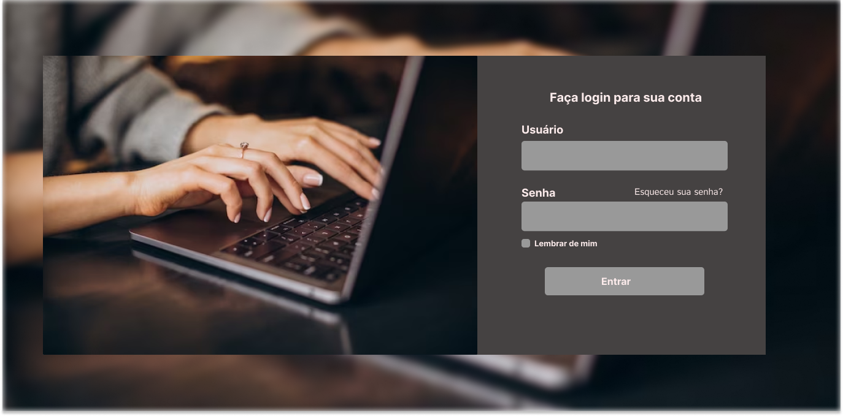

O retângulo menor foi criado para a opção “Entrar”. Este botão é o gatilho que permite aos usuários acessar suas contas após inserir suas credenciais. Além disso, adicionamos um quadrado para a opção “Lembrar de mim”. Esta é uma funcionalidade conveniente que permite aos usuários permanecerem conectados à plataforma, evitando a necessidade de inserir suas credenciais cada vez que acessam o sistema.

1. **Tela Inicial**
   1. **Logotipo**

Para a criação do logotipo, optamos por uma abordagem que permite diferenciá-lo do logotipo original do GLPI. Selecionamos a fonte "Bungee Shade" em um tamanho que fosse seguro para o projeto, evitando qualquer exagero.



* 1. **Design**

O design da tela inicial foi concebido com o objetivo de manter a simplicidade e a organização. A paleta de cores foi escolhida para refletir esse princípio.

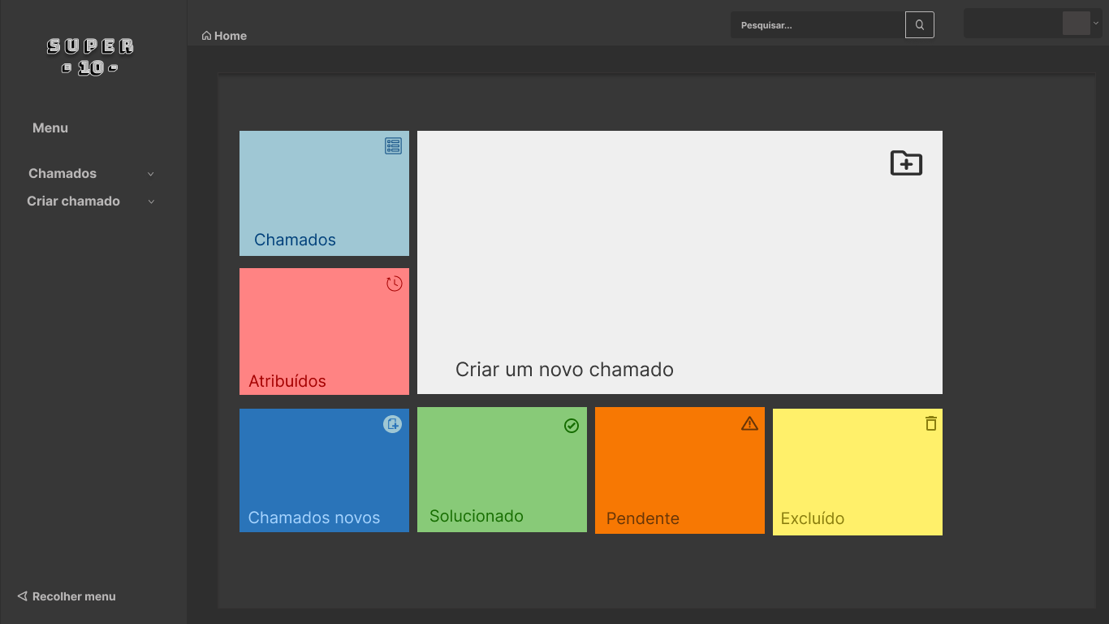

* 1. **Elementos**

Ao lado do menu, utilizamos diversos núcleos para representar nosso desejo de manter a tela inicial simples e organizada, permitindo que os usuários encontrem todas as informações possíveis em uma única página.

Listamos abaixo as opções de atalho para facilitar a visualização das informações mais importantes relacionadas aos chamados:

* Criar um Novo Chamado
* Chamados Atribuídos
* Chamados Novos
* Chamados Solucionados
* Chamados Pendentes
* Chamados Excluídos
  1. **Prioridades de Acesso**

Embora reconheçamos a importância e sabemos que será necessário manter alguns elementos originais da plataforma de chamados GLPI, nossa prioridade é garantir uma interface de fácil acesso. Isso significa que enfatizamos a simplicidade e a organização, para que os usuários possam encontrar rapidamente as informações que iremos consultar.

A tela inicial foi projetada com a intenção de facilitar o uso e a navegação, oferecendo uma experiência amigável aos usuários do GLPI.

1. **Abertura de Chamado**

A abertura de um chamado é um processo crucial para relatar e resolver problemas de maneira eficiente. Nesta seção, descreveremos as informações essenciais que devem ser preenchidas ao abrir uma chamada no sistema GLPI.

* 1. **Informações Necessárias**

Ao abrir uma chamada a seguir, é fundamental fornecer as informações:

Descrição do Problema: Uma descrição detalhada do motivo do chamado. Quanto mais informações forem fornecidas, mais fácil será para a equipe de suporte compreender a situação.

Nível de Urgência: Indicação do quão urgente é o problema. Pode variar de baixa prioridade a alta prioridade, dependendo da gravidade do problema.

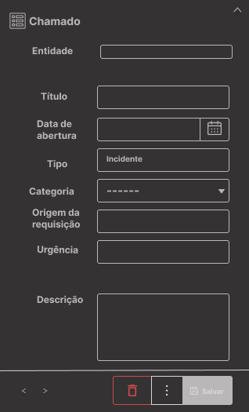

* 1. **Objetivo**

O objetivo da definição dessas informações é garantir que o processo de abertura de chamada seja livre de erros e confusões. Isso é fundamental para que a equipe de suporte possa entender claramente o problema relatado e resolvê-lo de forma eficaz.

* 1. **Design da Interface**

Para criar uma interface intuitiva e amigável para os usuários ao abrir um chamado, utilizamos diversas formas retangulares que foram cuidadosamente ajustadas para garantir a clareza e a organização das informações.

A prioridade em nosso design é facilitar o processo de abertura do chamado, garantindo que os usuários possam preencher as informações de forma rápida e precisa. Isso contribui para uma melhor compreensão do problema e sua resolução eficaz.

1. **Entidades**

O conceito de “entidades” desempenha um papel fundamental no GLPI. As entidades são geralmente organizadas em formato hierárquico ou divisões dentro de uma empresa. Isso permite isolar um conjunto de informações de forma organizada em uma única instância do GLPI.

* 1. **Tela de Entidades**

Para efetuar o isolamento de informações em entidades no GLPI, é essencial ter uma tela que permita essa ação. Abaixo, apresentamos a descrição da tela de entidades no GLPI:

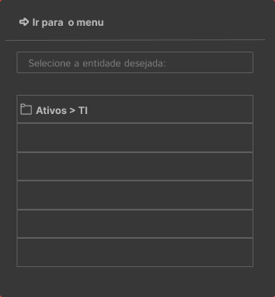

* 1. **Objetivo**

A tela de entidades do GLPI tem como objetivo principal permitir que os usuários selecionem a entidade desejada e encaminhem um chamado para o setor adequado, que possa resolver o problema de maneira eficiente.

* 1. **Importância**

É de extrema importância que o chamado seja especificado e contenha todas as informações possíveis, garantindo que ele chegue ao destino correto. Isso garante a resolução dos problemas, mantendo a organização e a eficiência da empresa.

Com essa tela de entidades, o GLPI fornece uma maneira eficaz de gerenciamento e direcionamento de diretivas e chamados para os departamentos ou setores protegidos, contribuindo para a eficiência operacional e o controle das informações.

1. **Desenvolvimento**
   1. **Requisitos do Sistema**

No desenvolvimento do nosso projeto, tivemos que considerar vários requisitos do sistema para garantir que o GLPI funcionasse corretamente.

O GLPI é executado em um servidor web, e para este projeto, escolhemos o Apache como nossa opção de servidor web. O Apache é conhecido por sua robustez e flexibilidade, tornando-o uma escolha ideal para hospedar o GLPI.

Como o GLPI é escrito em PHP, era necessário ter o PHP instalado no nosso servidor. O PHP é uma linguagem de script do lado do servidor que é amplamente utilizada para o desenvolvimento web.

Para o banco de dados, tínhamos a opção de usar o MySQL ou o MariaDB. Optamos pelo MariaDB para este projeto. O MariaDB é um sistema de gerenciamento de banco de dados relacional de código aberto que é uma alternativa compatível ao MySQL.

Além disso, para notificações por e-mail e outras comunicações, configuramos um servidor SMTP. O servidor SMTP é essencial para o envio de e-mails a partir do nosso sistema.

## **Implementação**

* 1. **Atualizando Lista de Pacotes disponíveis**

### 

* 1. **Configurando o Fuso Horário**

Usamos o protocolo de rede NTP para ajustar o fuso horário em nosso servidor. Aqui estão os comandos que usamos:

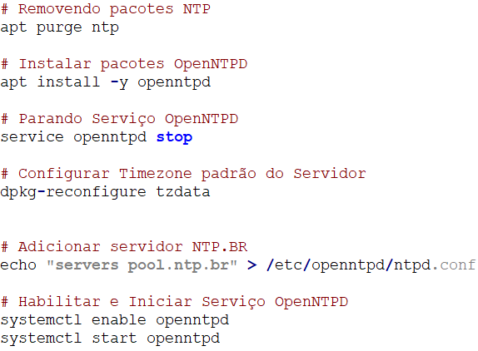

* 1. **Instalando Ferramentas para manipulação de Arquivos**

É provável que você precise de mais ferramentas para manipulação de arquivos, consumir API, entre outras coisas. Para a manipulação de arquivos, usamos os seguintes comandos:

### 

* 1. **Preparação do Servidor WEB**

### 

* 1. **Resolvendo problema de Acesso WEB ao diretório.**

Para resolver o problema de acesso WEB ao diretório, basta executar os comandos a seguir:

### 

* 1. **Baixar e instalar o GLPI**

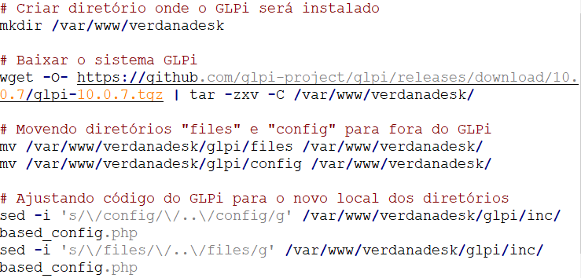

* 1. **Ajustando permissões de Arquivos**

Faremos agora um ajuste em cima das permissões

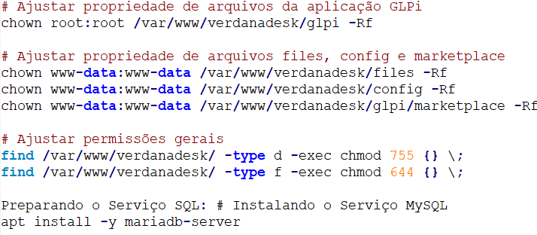

* 1. **Preparando o serviço SQL**



* 1. **Criando Usuário e base de dados MySQL**

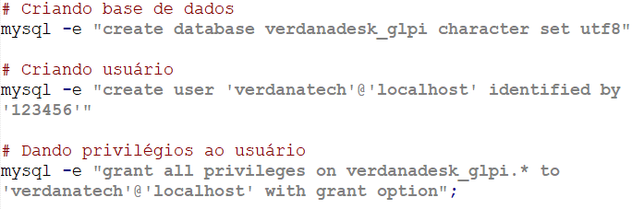

1. **Dificuldades Durante a Implementação**

Durante a implementação do GLPI, nossa equipe enfrentou diversas dificuldades que impactaram o processo e exigiram a resolução de desafios específicos. As principais dificuldades encontradas incluíram:

**Dúvidas Frequentes Durante a Instalação:** A fase inicial do projeto envolveu a instalação do GLPI em nosso servidor. Durante esse processo, surgiram várias dúvidas em relação aos requisitos de sistema, configurações do banco de dados e dependências. Essas dúvidas frequentes foram resolvidas com pesquisas online.

**Conexão Diária ao HD de Trabalho:** Para garantir a integridade dos dados do servidor GLPI, foi necessário conectar diariamente o HD que armazena o servidor à nossa máquina de trabalho. Isso foi uma solução temporária para impedir qualquer perda de dados. Essa tarefa demandou tempo e atenção diária.

**Monitoramento Constante do Servidor:** Durante todo o projeto, foi necessário manter um monitoramento constante do servidor para verificar a existência de falhas e garantir que o GLPI estivesse operando eficazmente. Esse monitoramento foi realizado diariamente.

**Troca de IP de Duas Máquinas:** Outro desafio enfrentado foi a necessidade de trocar os IPs de duas máquinas envolvidas no projeto. Isso impactou a comunicação entre essas máquinas e exigiu ajustes nas configurações do GLPI e nas regras de firewall para manter a conectividade.

**Substituição de Duas Máquinas por Necessidades da Empresa:** Além das alterações de IP, a empresa identificou a necessidade de substituir a máquina no decorrer do projeto. Isso afetou a configuração do GLPI e exigiu a integração de outra nova máquina, incluindo a migração de dados e a configuração de permissões.

1. **Carregar arquivos no GitHub**

**Criar um repositório no GitHub:** Primeiro, você precisa criar um novo repositório no GitHub. Faça login na sua conta do GitHub e clique em “Novo repositório” no menu suspenso “+” no canto superior direito da página inicial. Dê um nome ao seu repositório, adicione uma descrição (opcional), escolha se deseja torná-lo público ou privado e clique em “Criar repositório”.

**Clonar o repositório:** Depois de criar o repositório, você pode cloná-lo para o seu computador local. Isso é feito com o comando git clone, seguido da URL do repositório no GitHub:

git clone https://github.com/seu-nome-de-usuario/seu-repositorio.git

**Adicionar arquivos ao repositório local**: Em seguida, adicione os arquivos que você deseja enviar para o GitHub à pasta clonada do repositório. Isso pode ser feito manualmente, arrastando e soltando os arquivos, ou usando comandos do Git para adicionar os arquivos ao controle de versão.

**Criar um commit:** Depois de adicionar os arquivos, é hora de criar um commit para registrar as mudanças que você fez. Use o seguinte comando para adicionar todos os arquivos alterados ao commit:

git add .

**Em seguida, crie o commit com uma mensagem descritiva:**

git commit -m "Arquivos Atualizados"

**Enviar as mudanças para o GitHub:** Para carregar os arquivos no GitHub, você deve enviar as mudanças para o repositório remoto. Isso é feito usando o comando git push com o nome do controle remoto (geralmente “origin”) e o nome do ramo (geralmente “master”):

git push origin master.

1. **Conclusão**

Dessa forma, concluímos que o GLPI proporciona uma visão abrangente do parque de informática de uma empresa, permitindo o controle efetivo de ativos de hardware e software. Isso não apenas facilita a identificação rápida de equipamentos e softwares, mas também auxilia na otimização de recursos, evitando redundâncias e garantindo o uso eficiente dos ativos disponíveis.

Além disso, a capacidade do GLPI de registrar e rastrear incidentes e solicitações de serviço desempenha um papel vital na melhoria da qualidade do suporte técnico. Ao centralizar as informações relacionadas a problemas e solicitações, o sistema proporciona uma base de conhecimento valiosa que pode ser usada para solucionar problemas recorrentes de maneira mais eficiente, reduzindo os tempos de resposta e minimizando impactos nas operações cotidianas.

A gestão de contratos e licenças é outra área em que o GLPI se destaca. Ao manter um registro detalhado de contratos de manutenção, garantias e licenças de software, o sistema ajuda a garantir conformidade legal, evitando multas e sanções decorrentes de violações inadvertidas. Isso também contribui para a otimização de custos, garantindo que a organização pague apenas pelos serviços e licenças que realmente utiliza.

A centralização das informações proporcionada pelo GLPI é crucial para a criação de relatórios e análises que embasam a tomada de decisões estratégicas. A geração de relatórios precisos e em tempo real sobre o estado da infraestrutura de TI e as tendências de utilização permite que os gestores tenham uma visão clara do ambiente tecnológico, facilitando a elaboração de estratégias que impulsionem a inovação e a eficiência.

Sendo assim, o modelo GLPI desempenha um papel fundamental na gestão de ativos de TI, proporcionando controle, eficiência e transparência. Sua capacidade de centralizar informações, automatizar processos e oferecer uma visão abrangente do parque tecnológico contribui para o sucesso operacional e estratégico das organizações, tornando-o uma ferramenta indispensável na administração moderna de recursos de tecnologia da informação.